**《分数的意义和性质（十）》学习指南**

**学习目标：**

1. 掌握求两个数公因数与最大公因数的方法,了解用分解质因数求两个数最大公因数的方法。
2. 认识特殊关系的最大公因数的特点。

3．运用最大公因数的知识解决生活实际问题，发展运用所学知识解决问题的能力。

**学习任务单：**

**【课前准备】**

笔和学习指南

**【课上活动】**

活动一： 16和20的公因数有（ ），最大公因数是（ ）。

活动二：

找出下面每组数的最大公因数。

（1）5和9 15和16 16和7

（2）34和17 16和48 13和78

活动三：按要求写出两个数，使它们的最大公因数是1。

活动四：写出1,2，3，…，20各数与5的最大公因数，你能发现什么规律？

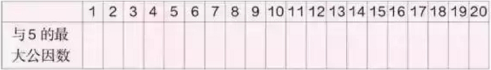

活动五：有一张长方形纸，长70cm，宽50cm。如果要剪成若干同样大小的正方形而没有剩余，剪出的正方形的边长最大是几厘米？

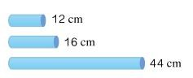活动六：把这三根小棒截成同样长的小棒，不能有剩余，每根小棒最长是多少厘米？

**【课后小结】**

通过今天的学习，你有哪些收获呢？

**【课后作业】**

完成数学书第64页的第9题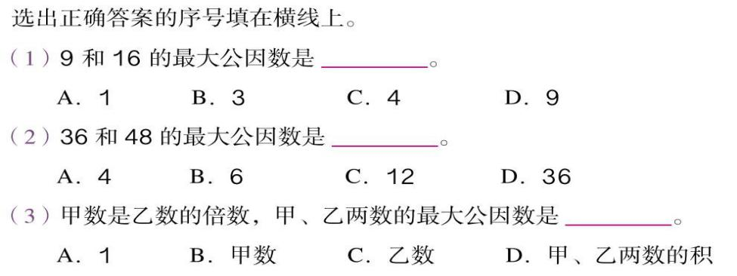

**【参考答案】**

（1）A （2）C （3）C